メッセナゴヤ2025出展報告

開催日時 令和７年１1月5日（水）～１１月7日（金）
開催場所 ポートメッセなごや【名古屋市国際展示場】 第１展示館
出展会員 一般社団法人 自転車技術者協会・有限会社オーケールーフ・株式会社丸八化成
株式会社Ｅ-es-Ｅ・株式会社しーSmile 計５社
来場者数 11月 ５日(水) 16,349名
１１月 6日(木) 16,860名
１１月 7日(金) 1７,496名 合計50,705名
出展風景
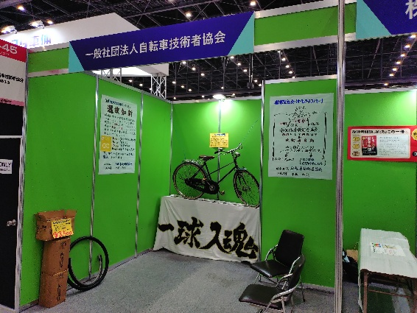 | 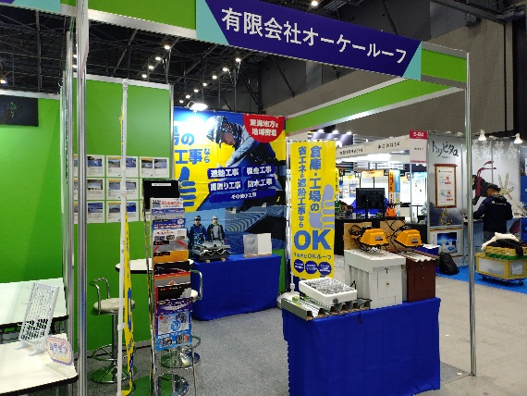
一般社団法人 自転車技術者協会 | 有限会社 オーケールーフ
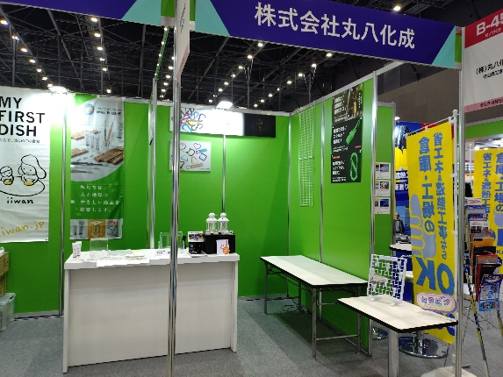 | 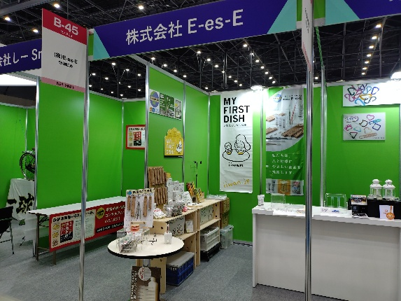
株式会社 丸八化成 | 株式会社Ｅ-es-Ｅ
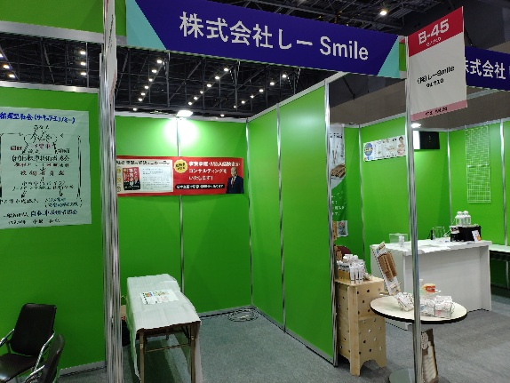

㈱しーSmile

出展者アンケート結果

Ｑ１：メッセナゴヤに出展した効果・感触を教えてください。

【回答】・⼤変良かった 4社 ･良かった 1社
・悪かった 0社 ・⼤変悪かった 0社
Ｑ２：Q１で回答した理由、アンケート回答時における出展の成果を教えてください。

【回答】・新たな顧客獲得に繋がった。 ・300件のリーチ獲得、知名度のアップが出来た。
・他の出展者と商談をすることが出来た。
Ｑ３：来場者との交流について

①ブースへの来場者数 Ａ社 60件 ・Ｂ社 30件 ・Ｃ社 350件 ・Ｄ社 100件 ・Ｅ社 50社
②名刺交換件数 Ａ社 40件 ・Ｂ社 20件 ・Ｃ社 300件 ・Ｄ社 38件 ・Ｅ社 40社
③商談に繋がりそうな件数 Ａ社 3件 ・Ｂ社 15件 ・Ｃ社 10件 ・Ｄ社 1件 ・Ｅ社 10社
④商談件数（見積依頼等） Ａ社 5件 ・Ｂ社 5件 ・Ｃ社 5件 ・Ｄ社 1件 ・Ｅ社 ３社
⑤契約件数（見込含む） Ａ社 1件 ・Ｂ社 5件 ・Ｃ社 3件 ・Ｄ社 1件 ・Ｅ社 2社
Ｑ４：今回のブースレイアウト・共同出展のサポート体制等 全体評価を教えてください。

【回答】・⼤変良かった 3社 ・良かった 3社
・悪かった 0社 ・⼤変悪かった 0社
Ｑ５：Ｑ４で回答した理由を教えてください。

【回答】・ブースに壁に直接、掲示物が貼れた事が良かった。
・商工会職員の細やかなフォローに助けられた。
Ｑ６：今回の共同出展における良かった点・改善点それぞれ具体的に教えてください。

【回答】・ＯＥＭに特化したブースにしても良かった。
・ブースを有効活用することが出来た。 ・顔見知りが近くに居て心強かった。
Ｑ７：今後、共同出展の運営に関しての要望事項がございましたら教えてください。

【回答】・引き続き出展したい。 ・もう少しブース内のスペースが欲しかった。

